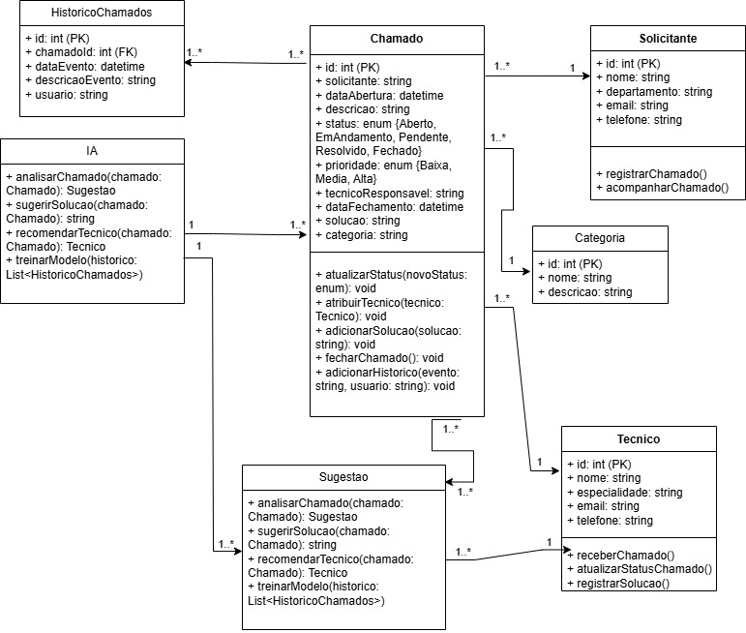

**Descrição do Diagrama**

Este diagrama de classes UML oferece uma visão estruturada do Sistema Integrado de Gestão de Chamados e Suporte Técnico baseado em IA. Ele identifica as principais entidades, seus atributos e os relacionamentos cruciais para o funcionamento do sistema. A inclusão da classe IA e Sugestao destaca o componente inteligente do sistema, capaz de auxiliar na resolução e direcionamento de chamados. A modelagem detalhada das classes Chamado, Solicitante e Tecnico reflete o fluxo principal de interação do sistema. Este diagrama serve como uma base sólida para o desenvolvimento e implementação do sistema, facilitando a comunicação entre os stakeholders e a equipe de desenvolvimento. Análises futuras podem refinar ainda mais este modelo, incorporando detalhes sobre interfaces de usuário, persistência de dados e outros aspectos do sistema.

**Relacionamentos**

Um Chamado é solicitado por um Solicitante.

Um Solicitante pode solicitar um ou mais Chamados

Um Chamado é atribuído a um Tecnico.

Um Tecnico pode receber um ou mais Chamados.

Um Chamado pertence a uma Categoria.

Uma Categoria pode ter um ou mais Chamados.

Um Chamado possui um ou mais registros no HistoricoChamados.

Um HistoricoChamados possui um ou mais Chamados.

Um Chamado gera uma ou mais Sugestoes da IA.

Uma Sugestao é gerada em um ou mais Chamados.

A IA analisa um ou mais Chamados.

Um Chamado é analisado por uma IA.

Uma Sugestao recomenda um Tecnico.

Um Tecnico é recomendado por uma ou mais Sugestoes.